1、960万平方千米是指我国的（ ）
A、陆地总面积 B、含领海在内的总面积
C、领海总面积 D、领空总面积
2、我国省级行政区共有（ ）
A、31个 B、32个 C、33个 D、34个
3、纬度相差1°之间的实地相距约为110千米，基本符合我国疆界最北端和最南端距离的一组是（ ）
A、4800千米 B、5200千米 C、5500千米 D、5800千米
- 关于我国优越地理位置的说法，不正确的是（ ）
A、位于东半球、北半球 B、亚欧大陆东部，太平洋西岸
C、北回归线穿过我国南部 D、绝大部分领土在热带，小部分在温带
5、我国疆界“四至端点”所在省区简称，符合最北和最东端点所在的省区（简称）是（ ）
A、新 B、琼 C、黑 D、吉
6、我国跨经度最广的省级行政单位是（ ）
A、内蒙古自治区 B、广西壮族自治区
C、四川省 D、黑龙江省
7、北回归线自东向西依次穿过省区（简称）正确的是（ ）
A、闽、粤、琼、滇 B、台、粤、桂、云
C、闽、粤、桂、滇 D、台、粤、湘、云
8、我国最南端的曾母暗沙属（ ）
A、台湾省 B、广东省 C、海南省 D、广西壮族自治区
9、全国2000年第五次人口普查统计，我国人口总数（ ）
A、约11亿 B、约12亿 C、约13亿 D、约14亿
10.我国有多少个少数民族组成（ ）
A、66个 B、56个 C、55个 D、除汉族以外，还有56个少数民族组成11、下列省区中，平均人口密度最低的是（ ）
A、河南 B、上海 C、江苏 D、西藏自治区
12、下列各组省级行政区中，全部有两个简称的是（ ）。
A、云南、重庆、甘肃、陕西 B、北京、贵州、四川、湖南
C、陕西、甘肃、上海、四川 D、云南、贵州、四川、江苏
13、我国15个邻国中，有两处与我国接壤的邻国是（ ）
A、朝鲜和俄罗斯 B、蒙古和俄罗斯
C、巴基斯坦和印度 D、印度和俄罗斯
14、关于我国人口，下列表述正确的是（ ）
A、我国人口西多东少
B、我国人口南多北少
C、江苏省人口最多，云南省人口最少
D、以“黑河—腾冲”为界，我国人口东部多，西部少
15、我国人口的突出特点是（ ）
A、人口基数大，人口增长快 B、人口基数大，人口增长缓慢
C、人口基数小，人口增长快 D、人口基数小，人口增长慢
16、与我国隔海相望的一组国家是（ ）
A、印度、文莱、菲律宾 B、马来西亚、朝鲜、韩国
C、日本、朝鲜、印度尼西亚 D、文莱、菲律宾、日本
17、我国东部沿海地区人口密度大的原因是（ ）
A、平原多，气候湿润 B、沙漠多，气候湿润
C、山地多，气候干旱 D、沙漠多，气候干旱
18、下列属于我国内海的是（ ）
A、渤海、黄海 B、黄海、东海 C、南海、东海 D、渤海、琼州海峡
19、我国面积最大的省级行政区的简称是（ ）
A、新 B、沪 C、蜀 D、藏
20、我国下列地区，建立特别行政区的是（ ）
A、香港和台湾 B、深圳和珠海 C、香港和澳门 D、厦门和深圳

二、填空（20分，每空1分）
1、我国共有56个民族，各民族分布具有__________、__________相互交错分布的特点。
2、中国地理位置很优越，从海陆位置看，她位于___________、________西岸的国家。
3、与我国陆地上相邻的东南亚国家有_________、___________、老挝。
4、我国面积最大的岛屿是_________，位置最南的岛屿是_________。
5、全国的行政区划，基本分为_________、县、_________三级。
6、我国共有______个省级行政单位，包括______个省、_____个自治区、4个直辖市。
7、我国的省级行政区中，位置最北的是_________，最西的是_________。
8、我国的四大直辖市中，濒临渤海的是_________，濒临东海的是_________
9、目前我国每年仍新增人口约1200万左右，其主要原因是______________。
10、我国人口分布的特点是东多西少，其界线大致是黑龙江的______市——云南省的______。
11、我国的少数民族主要分布在_________、_________和东北地区。
三、读图题（30分）

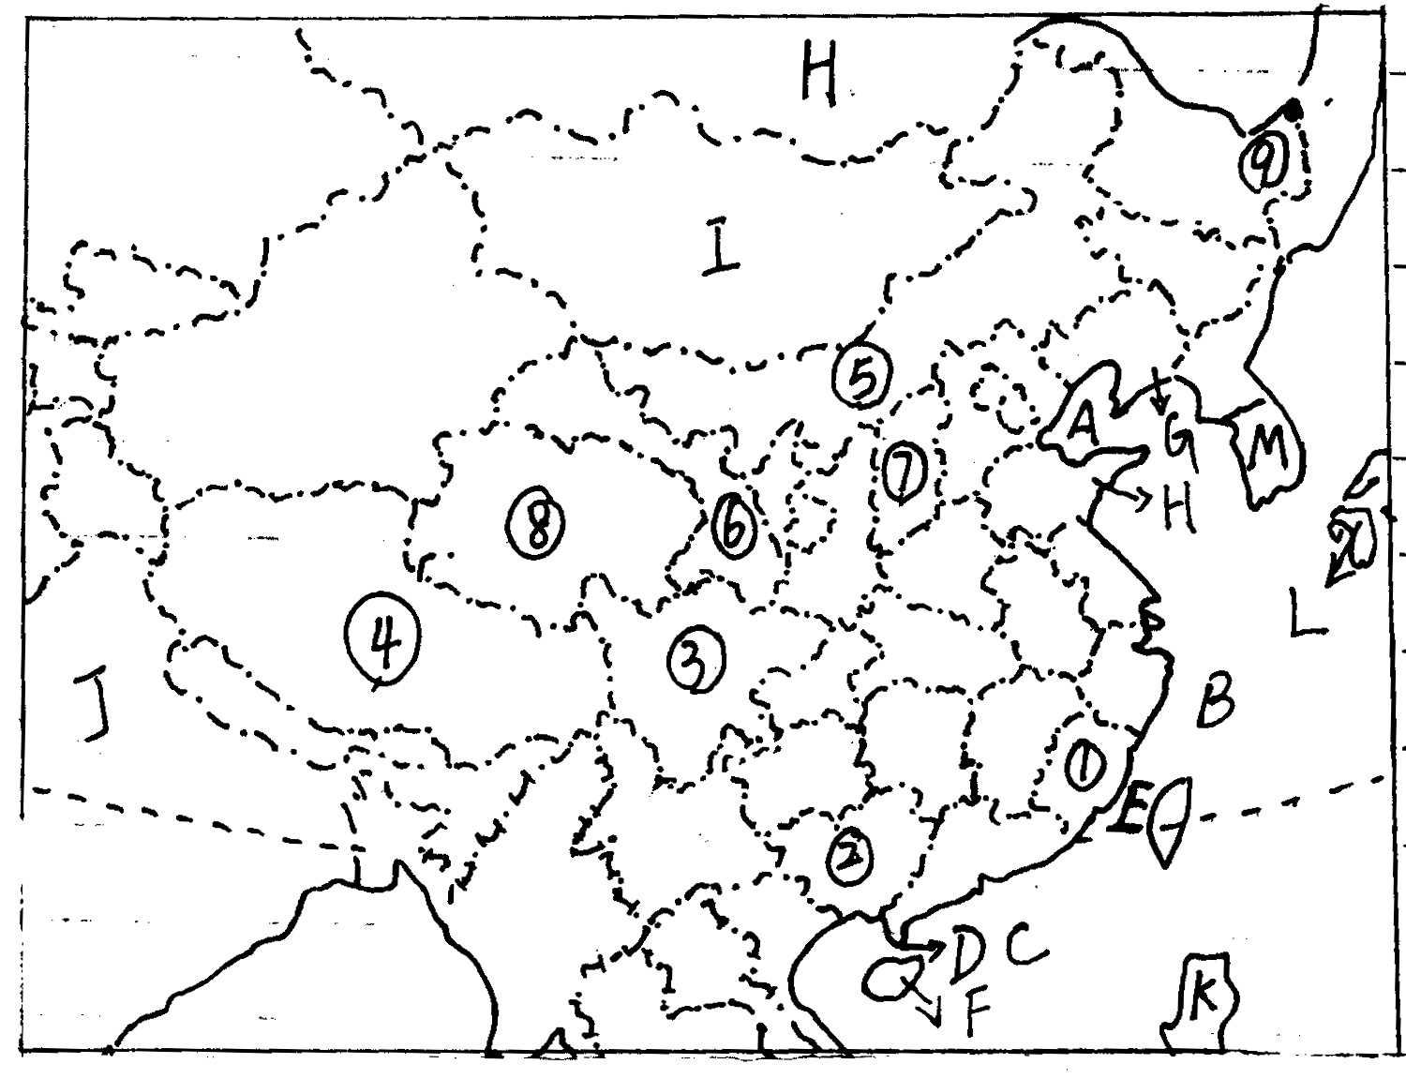

1、海洋、海峡
A_______海； B_______海； C_______海； D_________海峡；E_________海峡
2、岛屿、半岛
F________岛； G________半岛； H_________半岛
3、邻国
I________； J________； K________； L________； M________；H________

4、省区名称和简称。
①________、________ ②________、________
③________、________ ④________、________
⑤________、________ ⑥________、________
⑦________、________ ⑧________、________。⑦、⑧两地中，人口稠密的是__________，理由是________________。⑧省的行政中心是_______，⑦省的行政中心是_______，⑨是我国领土最东端，它是____________________________。

四、综合题
1.根据几个省的轮廓位置地理特征，在相应的位置写出它们的名称和简称。（10分）
图职号 | A | B | C | D | E
省的名称
省的简称

